**Конспект уроку у 4 класі**

**Тема: Робототехніка з LegоEducatiоnWeDо 2.0. Створення робота із використанням мотору.**

**Мета:** ознайомлення з основними деталями конструктора LegоEducatiоnWeDо 2.0, розвиток вміння шукати необхідні компоненти, а також у вивченні принципу роботи однієї з механічних частин конструктора - мотора. Процес виконання завдання буде сприяти логічному мислення, увазі, розвитку дрібної моторики рук, а також вмінню працювати в команді.

**Обладнання**: екран, проектор, ноутбуки, набори LegоEducatiоnWeDо 2.0.

**Хід уроку**

**І. Організаційна частина.**

**ІІ. Актуалізація опорних знань.**

- Для чого призначений Legо-конструктор?

-Які речі ви зазвичай робите з ним?  
 -Що ви вмієте конструювати?

-Що хотіли б навчитися конструювати?

-Чи маєте вже ідеї, що б хотіли створити?

-Які знаєте приклади рухливих моделей?

-А чи хотіли б ви, щоб ваші моделі рухались?

**ІІІ. Вивчення нового матеріалу.**

***Розповідь вчителя.***

Доброго дня! Сьогодні ми поговоримо про слово "конструктор" та його значення. Це слово походить від латинського та означає "будівельник". Коли ми говоримо про конструктор, ми маємо на увазі людину, яка придумує та створює різноманітні пристрої та вироби, які ми використовуємо у повсякденному житті. Їх ідеї втілює в життя інженер-конструктор. Він не лише розробляє ідею, але й налаштовує, випробовує та вдосконалює свій пристрій. У наш час роботу інженера-конструктора значно полегшують комп'ютери та спеціальні програми.

Сьогодні перед нами цікаве завдання – ми візьмемо на себе роль конструкторів. Щоб розпочати, давайте розглянемо основний набір LEGO Education WeDo 2.0 та познайомимося з усіма його складовими. Наш конструктор - справжнє диво, але для того, щоб наші моделі оживали та наше навчання було безпечним, важливо дотримуватися певних правил під час роботи з ним.

Ось кілька правил безпеки, які важливо дотримуватися під час роботи з конструктором:

* використовуйте конструктор тільки за призначенням. Не намагайтеся вставляти деталі в носові чи вушні отвори, оскільки деякі частини дуже дрібні та можуть бути небезпечними;
* пам'ятайте, що у конструкторі є механічні деталі. Не торкайтеся руками рухомих частин механізму, не наближайте їх до обличчя. Це може призвести до травмування;
* завжди дотримуйтеся правил техніки безпеки при роботі за комп'ютером, якщо ви використовуєте конструктор, що має електронні компоненти та програмне забезпечення;

**IV. Практична робота**

Діти отримують робочі аркуші

Учитель демонструє учням зображення роботів.

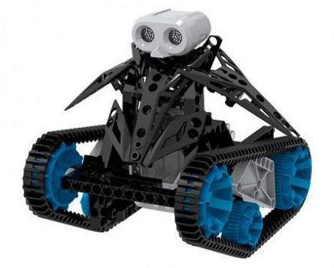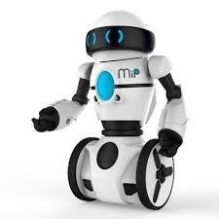

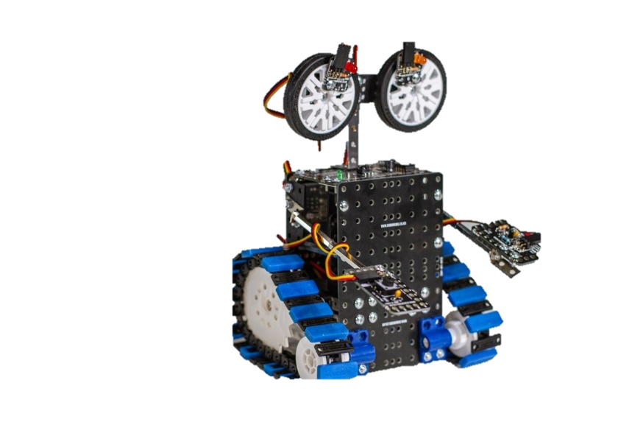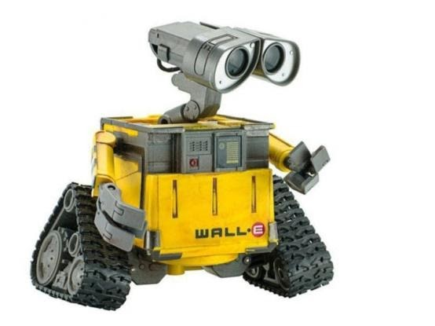

* Давайте подивимося на ці зображення. Що ви бачите?
* Чи виникли у вас питання після перегляду цих малюнків?
* Подумайте, яку саме модель ви б хотіли побудувати. Запишіть свої ідеї у свій аркуш.
* Тепер подумайте, як саме ви збираєтеся створити цю модель, використовуючи LEGO-цеглинки.
* Обговорення моделей, що обрали учні, та вибір однієї з них для подальшого розгляду.
* Також, давайте занотуємо, які саме функції повинен виконувати наш робот: переміщення, обертання у різні сторони, зупинка.

*Створення проєктного рішення*

Інструкція для збірки моделі «Робот Майло» (із запропонованого збірника  LegоEducatiоnWeDо 2.0)

|  |  |
| --- | --- |
| https://lh6.googleusercontent.com/GOVrylrFOfQnhJQNn5DGWRdK4z1Eaib118HXqidKyQklDtTxHYmNa9K2gJBXRN7lyDfjO06FpHoqLYMPPgD9-iZVmtypqwOXtlV9YrNamC8LsWbqeojZRB4dqbZfzXFswvf2qEU | https://lh3.googleusercontent.com/4VjL__J7uI55i-SaD3SzCcayw7j-ohyWeaPlX-odqsn3cXe8nyZ4tp8tLXrtWhKPyLTlVYdse6wwdJStsa6NEUEsCFuaEcXk_Ku9g8-_fFwDVBXQXEeaUgOSgHJieBvjRuGSyC0 |
| https://lh4.googleusercontent.com/bQdgxF4tep3tgM11J9R9BoAfmUVZhLM7ERrzKBpRAGUdUUUNvIrC8JRn_OhLW7J1uEaCvhCHOg9IlCT0jBfTidDRPRIfN22rJqmhd51_1n5n1roYRYhxzUm1RkiL5g2nWEqIMiw | **https://lh3.googleusercontent.com/P7gW9NZLWWxelAhWndhYGyRRq26TPdbx5TLxiVCB2kqxqGEjsuFW6zWPWChDCvc-blgFKhcK79J2WnyMBPSn3FPMWfal47ea0j6J7ZE7XieSGCTth4xP6eNFR9rg1QDoOAeGuu4** |
| **https://lh3.googleusercontent.com/pFKe9E_eLLeGTcKKs8CYFFGxnrsgdMjTftuRvpnBI334hqCrAND4SXDgxhvyknMhkY3LxPgM14gUBCgPVNZ2l9NVDgctUWxMueLGGbE_kQlNxkC6CHjwPDOuAgPLukHTXvi_E9o** | **https://lh3.googleusercontent.com/yCYidyLt7-K5rE9Bas46HfFXZv3lcPIsRbmL9w4zoLSgqJtvKLomf1i-lgBT1dOwH3OK9vlX277kVdVjhrfcDc_nlcDJtmHVzyQFW90-X6Hsb9FTdXeE5pN8ch0vzgMGFgl8SrU** |
| **https://lh3.googleusercontent.com/JRDFGBgF-fDr1RVL2L3XkpZjn85Q5LgvKPRsAJfor9_TUR5AIcj46GYMDbxcwhMPmfBxJ0GnXMCBgz-jprpAl2DPVZ8BOWrTdddKj-tK6iBfW9PSBb-vKr40f8-h14w7W4RoeiI** | **https://lh4.googleusercontent.com/l5HgqdoGdHi_sVhkJJFjGtOEDviS7_ouud2UgUOo2MflUeY7-MHqzbOHy_-kR00hDRp8h3a98EVzKA0AkzRk_krOGXhD_HnCYQHmd3dqxTl8zmwTPs6yaFHGD3mqj5RtnjS0yvE** |
| **https://lh4.googleusercontent.com/l5HgqdoGdHi_sVhkJJFjGtOEDviS7_ouud2UgUOo2MflUeY7-MHqzbOHy_-kR00hDRp8h3a98EVzKA0AkzRk_krOGXhD_HnCYQHmd3dqxTl8zmwTPs6yaFHGD3mqj5RtnjS0yvE** |  |

**V. Підсумок уроку.**

Рефлексія:

* сьогодні ми отримали нові знання про…
* нам дуже цікаво було дізнатися про…
* було важко зрозуміти…
* зараз ми впевнені, що можемо…